
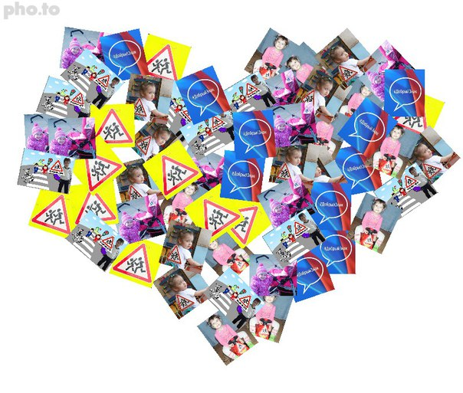
Социальная кампания «Держи дистанцию»
Памятка для родителей
- Не оставляйте детей без присмотра, каким бы безопасным ни казался ваш двор или район.
- Выходя из дома, всегда держите маленьких детей за руку. Помните о детском избирательном внимании: ребенка может заинтересовать что-нибудь на дороге, и в считанные секунды он окажется на проезжей части.
- Каким бы безопасным ни казался маршрут, не отпускайте ребенка одного в школу, пока он в достаточной мере не усвоит правила поведения на дороге.
- Объясните ребенку, что играть на дороге и даже во дворе около припаркованных машин опасно.
- Придумайте альтернативные варианты для детских игр, чтобы оградить их от желания бегать в опасных зонах.
- Если это возможно, установите во дворе сетку дорожной безопасности. Она представляет собой переносной барьер, который не позволит ребенку выбежать за пределы опасной зоны.
- Одежда ребенка должна быть со световозвращающими элементами. Это поможет водителям заметить маленького пешехода в темное время суток.
- Перевозить малыша до 12 лет можно только в детском удерживающем устройстве, которое соответствует росту и весу ребенка.
- Помните, что ответственность за детскую безопасность, в первую очередь, ложится на плечи родителей. Уделите данному вопросу достаточно внимания – это будет по-настоящему весомый вклад в благополучное будущее крохи.

- Причиной большого количества ДТП, в том числе с участием детей, является несоблюдение безопасной дистанции. Соблюдая дистанцию, вы всегда сможете затормозить, даже если на проезжей части внезапно оказался ребенок. Будьте внимательны не только в зонах, где находятся детские учреждения, внештатная ситуация может возникнуть на любом участке дороги. Соблюдение дистанции – это базовое правило безопасности, ежедневно сохраняющее миллионы жизней.
ГИБДД Красносельского района

